Влияние ультразвуковой ударной обработки на механические свойства сварных соединений труб

Сидоров М.М., Голиков Н.И.
Россия, г. Якутск

Термодеформационный цикл сварки оказывает интенсивные воздействия на структуру и напряженно-деформированное состояние металла конструкции – возможно появление технологических и конструкционных концентраторов напряжений (поры, шлаковые включения, усиление шва и т.п.), выявить и устранить которых часто невозможно. Это обуславливает более интенсивное накопление поврежденности в зоне сварного соединения [1], и как следствие, около 80% разрушений сварных оболочных конструкций происходит в зоне сварных соединений [2].
Также известно, что в процессе длительной эксплуатации в металле имеют структурные изменения, и как следствие, уменьшение пластичности и изменение соответствующих характеристик. Одним из характеристик определяющих надежность материала, его способность сопротивляться хрупкому разрушению является ударная вязкость.
Поэтому для повышения технологических и эксплуатационных прочностей сварных конструкций может быть достигнуто путем разработки мероприятий, направленных на изменение остаточного напряженного состояния и физико-механических свойств сварных соединений.
Наименее изученным из известных методов представляется метод ультразвуковой ударной обработки (УУО) как с точки зрения механизма самого явления, так и технологии его применения. Преимущество этого метода в том, что он совмещает поверхностное упрочнение пластической деформацией при циклических ударах и изменяет общее объемное напряженное состояние в результате воздействия ультразвуковых колебаний [3].
В настоящей работе проведено исследование, изменения ударной вязкости сварного соединения стыков труб изготовленных стали марки 09Г2С после термической и ультразвуковой ударной обработки.
Для исследований было подготовлено сварное соединение стыка труб диаметром 530 мм, толщиной стенки 7 мм, полученный ручной дуговой сваркой в 3 слоя обратном ступенчатым методом с перекрытием начала и конца сварки 10-20 мм электродами класса прочности Э50А.
Кольцевой стык был разрезан на фрагменты, один из которых подвергали высокому отпуску с нагревом до температуры 650⁰С с последующей выдержкой 1 час и медленному остыванию в печи.
В зависимости от температуры отпуск сталей может быть высоким (500-750⁰С), средним (300-450⁰С) и низким (90-300⁰С). Высокий отпуск позволяет снимать остаточные напряжения, улучшить структуры и свойства шва и зоны термического влияния, снимать наклеп, вызванный пластическим деформированием при сварке и формообразования заготовок, а также устранять эффект деформационного старения [4].
Второй фрагмент подвергали ультразвуковой ударной обработке. Обработку производили с помощью ультразвукового технологического комплекса, который состоит из ультразвукового генератора (УЗГТ 0,5/27) и технологической оснастки типа «Шмель» с внутренней стороны околошовной зоны сварного шва длиной 200 мм на расстоянии от шва до 20 мм. Режим обработки: мощность 420 Вт, частотой 25КГц, продолжительность обработки до 3 минут.
После обработки с каждого фрагмента и с самого материала без обработки по ГОСТ 6996-66 были изготовлены образцы для испытания на ударную вязкость с концентратором вида U для температур +20⁰С, -40⁰С, -60⁰С из зоны металла шва и зоны околошовной. Результаты механических испытаний приведены на рисунке 1 и 2. Образцы изготовлены по чертежу 5, тип VII. Надрезы расположены по металлу шва (по черт.9) и в различных участках околошовной зоны на расстоянии t от границы сплавления (черт.12, ГОСТ 6996-66). Ниже предоставлены результаты испытания в виде графиков.
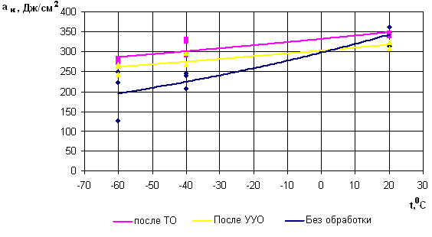
Рис.1. График зависимости ударной вязкости от температуры образцов с надрезом в околошовной зоне.

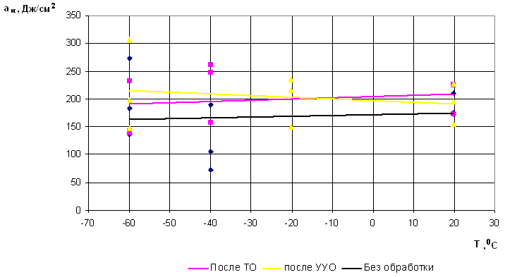

Рис.2. График зависимости ударной вязкости от температуры образцов с надрезом по металлу шва.

По результатам испытаний образцов с концентратором вида U изготовленных из фрагмента без обработки среднее значение ударной вязкости (а_{н}) с надрезом в околошовной зоне при температуре (+20⁰C) – 342 Дж/см², (-40⁰С) – 230 Дж/см² , (-60⁰С) - 199 Дж/см² . Для металла шва при температуре (+20⁰C) – 186 Дж/см², (-40⁰С) – 122 Дж/см², (-60⁰С) - 198 Дж/см².
Для образцов изготовленных из фрагмента подвергшейся термической обработке среднее значение ударной вязкости (а_{н}) с надрезом в околошовной зоне при температуре (+20⁰C) – 342 Дж/см², (-40⁰С) – 316 Дж/см² , (-60⁰С) - 276 Дж/см² . Для металла шва при температуре (+20⁰C) – 198 Дж/см², (-40⁰С) – 222 Дж/см², (-60⁰С) - 171 Дж/см².
Для образцов изготовленных из фрагмента подвергшейся ультразвуковой ударной обработке среднее значение ударной вязкости (а_{н}) с надрезом в околошовной зоне при температуре (+20⁰C) – 315 Дж/см², (-40⁰С) – 281 Дж/см² , (-60⁰С) - 259 Дж/см² . Для металла шва при температуре (+20⁰C) – 193 Дж/см², (-20⁰С) – 200 Дж/см², (-60⁰С) - 217 Дж/см².
Исследования показали, что после термической обработки ударная вязкость околошовной зоны (ОШЗ), при отрицательных температурах, среднем увеличилась на 82 Дж/см², что составляет 37%, а металла шва в среднем – 36 Дж/см², что составляет 23%. После ультразвуковой ударной обработки увеличение ударной вязкости ОШЗ – 55 Дж/см² (24%), металла шва – 48 Дж/см² (30%).
В целом показано, что ультразвуковая ударная обработка позволяет повысить значения ударной вязкости при отрицательных температурах металла шва и околошовной зоны сварных соединений стыков труб изготовленных из стали марки 09Г2С.

Литература
- Технические средства диагностирования. Справочник/ В.В. Клюев, П.П. Пархоменко, В.Е. Абрамчук и др./ под общей редакцией В.В. Клюева, М.: Машиностроение, 1989 – 672 с.
- Трубы для магистральных трубопроводов/ М.П. Анучкин, В.Н. Горицкий, Б.И. Мироненко, М.: Недра, 1986 - 231 с.
- Применение метода ультразвуковой ударной обработки для сварных соединений конструкционных сталей. О.Н. Нехорошков, В.П. Першин, Б.С. Семухин, Вестник ТГАСУ, 2006. - №2.
- Энергосберегающие технологии снижения остаточных напряжений в сварных конструкциях/ Г.И. Лащенко, Сварщик России, 2006 - №1, с.15

